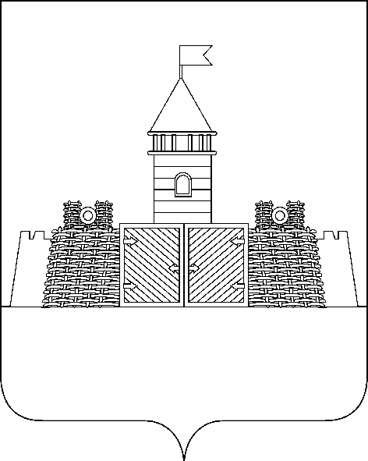

УПРАВЛЕНИЕ ОБРАЗОВАНИЯ АДМИНИСТРАЦИИ МУНИЦИПАЛЬНОГО ОБРАЗОВАНИЯ АБИНСКИЙ РАЙОН

П Р И К А З

от 29.12.2012 г. № 903
г. Абинск

Об утверждении муниципального задания муниципального бюджетного общеобразовательного учреждения средней общеобразовательной школы №32 на 2013 финансовый год и
на плановый период 2014 и 2015 годов

В целях установления требований к составу, качеству, объему, условиям, порядку и результатам предоставления муниципальной образовательной услуги п р и к а з ы в а ю:
1.Утвердить муниципальное задание муниципального бюджетного общеобразовательного учреждения средней общеобразовательной школы № 32 по предоставлению общедоступного и бесплатного начального общего, основного общего, среднего (полного) общего образования по основным общеобразовательным программам на 2013 финансовый год и плановый период 2014 и 2015 годов согласно приложению.
2.Руководителю образовательного учреждения:
1)обеспечить выполнение муниципального задания согласно требованиям к составу, качеству, объему, условиям, порядку и результатам муниципальной услуги (приложение);
2)обеспечить постоянный контроль над выполнением муниципального задания;
3) предоставить управлению образования аналитические материалы по выполнению муниципального задания до 30 декабря 2013года.
2. Контроль над исполнением приказа возложить на Филипскую С.Н., заместителя начальника управления, руководителя отдела организационного и материально-технического обеспечения управления образования.

Начальник управления Г.В.Гаврилов

С.Н.Филипская
5-36-47

Приложение к приказу УО
№ 903 от 29.12.2012
Муниципальное задание
МБОУ СОШ №32 муниципального образования Абинский район
на 2013 год и на плановый период 2014 и 2015 годов

1. Наименование муниципальной услуги - начальное, основное общее, среднее общее (полное) образование, дополнительное образование .
2. Потребители муниципальной услуги – граждане от 6,5 до 18 лет.
3. Показатели, характеризующие объем и (или) качество муниципальной услуги
3.1. Показатели, характеризующие качество муниципальной услуги
Наименование  показателя | Единица  измерения | Формула  расчета | Значения показателей качества  муниципальной услуги |  |  |  |  | Источник информации о значении показателя
Наименование  показателя | Единица  измерения | Формула  расчета | отчетный финансовый  год | текущий финансовый  год | очередной финансовый  год | первый год планового периода | второй год планового периода | Источник информации о значении показателя
1.Успешность сдачи промежуточной и итоговой аттестации учащимися | % | отношение числа учеников успешно прошедших аттестацию к общему числу детей | 100 | 100 | 100 | 100 | 100 | Приказы о численном составе учащихся
2 Выполнение образовательной программы учреждения основного и дополнительного образования | % | отношение количества учебных часов учебного плана к фактически проведенным | 100 | 100 | 100 | 100 | 100 | Учебный план, отчеты о прохождении программного материала
3.Уровень обученности учащихся | % | отношение числа учащихся освоивших общую ступень обучения к общему числу учащихся (4,9 классы) | 100 | 100 | 100 | 100 | 100 | Протоколы контрольных работ и экзаменов
4.Качество знаний учащихся | % | отношение числа учащихся освоивших ступень начального, основного общего, образования на оценку «хорошо» и «отлично» к общему числу выпускников 4, 9 классов | 28,5 | 35 | 42 | 42 | 42 | Протоколы контрольных работ и экзаменов
3.2. Объем муниципальной услуги (в натуральных и стоимостных показателях)
Наименование  показателя | Единица  измерения | Значение показателей объема  муниципальной услуги |  |  |  |  | Источник информации о значении показателя
Наименование  показателя | Единица  измерения | отчетный  финансовый  год | текущий  финансовый  год | очередной  финансовый  год | первый  год  планового  периода | второй  год  планового  периода | Источник информации о значении показателя
1.Количество учащихся, получающих начальное, основное общее образование по общеобразовательным программам | Ед. | 151 | 123 | 107 | 104 | 104 | алфавитная книга, личные дела учащихся, приказы о численном составе учащихся
2.Количество учащихся, получающих начальное, основное общее образование по коррекционным общеобразовательным программам | Ед | 0 | 0 | 0 | 0 | 0
3.Количество учащихся, получающих начальное образование по новым федеральным государственным образовательным стандартам (ФГОС) | Ед | 16 | 32 | 45 | 61 | 61
4.Количество учащихся, получающих дополнительное образование | Ед. |  |  |  |  |  | приказы о зачислении учащихся в кружки
5.Затраты на организацию образовательного процесса | Руб. | 6676388,5 | 7854506 | 8443485 | 8585181 | 8661317
4. Порядок оказания муниципальной услуги
4.1. Нормативные правовые акты, регулирующие порядок оказания муниципальной услуги – административный регламент «Предоставление информации об организации общедоступного бесплатного дошкольного, начального общего, основного общего, среднего (полного) общего, а также дополнительного образования в муниципальных общеобразовательных учреждениях муниципального образования Абинский район» утвержден постановлением администрации муниципального образования Абинский район от 31.12.2009 года №4045
4.2. Порядок информирования потенциальных потребителей муниципальной услуги
Способ информирования | Состав размещаемой (доводимой) информации | Частота обновления информации
1.Информационный стенд | О предоставлении начального, основное общего, среднего общего (полного) образование | ежеквартально
2.Сайт общеобразовательного учреждения | О предоставлении начального, основное общего, среднего общего (полного) образование | ежеквартально

5. Основания для досрочного прекращения исполнения муниципального задания
№п/п | Основание для приостановления
1. | Предписания надзорных органов о приостановлении
2. | Изъятие лицензии на право образовательной деятельности у образовательного учреждения
3. | Непредвиденные ситуации (аварийное отключение коммуникаций)
4. | Текущий и капитальный ремонт
6. Предельные цены (тарифы) на оплату муниципальной услуги в случаях, если законодательством предусмотрено их оказание на платной основе
6.1. Нормативный правовой акт, устанавливающий цены (тарифы) либо порядок их установления
Решение Совета муниципального образования Абинский район от _________года «____________________________»
6.2. Орган, устанавливающий цены (тарифы) - Совет муниципального образования Абинский район
6.3. Значения предельных цен (тарифов)
Наименование муниципальной услуги | Цена (тариф),  единица измерения - рубли
7. Порядок контроля за исполнением муниципального задания
Формы контроля | Периодичность | Отраслевые (функциональные) органы администрации муниципального образования Абинский район, являющимися главными распорядителями средств бюджета муниципального образования Абинский район, осуществляющие контроль за оказанием муниципальной услуги
Проверка выездная или документарная | ежегодно | Управление образования администрации муниципального образования Абинский район
Статистическая отчетность | ежегодно | Управление образования администрации муниципального образования Абинский район

8. Требования к отчетности об исполнении муниципального задания
8.1. Форма отчета об исполнении муниципального задания
Наименование  показателя | Единица  измерения | Значение, утвержденное в муниципальном задании на отчетный финансовый год | Фактическое значение за отчетный финансовый  год | Характеристика причин отклонения от запланированных значений | Источник(и) информации о фактическом значении показателя
1.Успешность сдачи промежуточной и итоговой аттестации учащимися | %
2 Выполнение образовательной программы учреждения | %
3.Уровень обученности учащихся | %
4.Качество знаний учащихся | %

8.2. Сроки представления отчетов об исполнении муниципального задания – 30 декабря 2013 года

Начальник управления образования Г.В. Гаврилов

